**GUIA DE APRENDIZAJE UNIDAD 1 N° DE GUÍA: 5**

**RECURSO: TEXTO DE ESTUDIO** PAGINAS: 18 - 19

ASIGNATURA: HISTORIA, GEOGRAFÍA Y CIENCIAS SOCIALES

NOMBRE ESTUDIANTE: ______________________________________________________

CURSO: ______________________________ LETRA: ______ FECHA: __________________

O.A: Describir el proceso de expansión del Homo sapiens por el planeta a través de un mapa.

UNIDAD 1: COMPLEJIZACIÓN DE LAS PRIMERAS SOCIEDADES:

DE LA HOMINIZACIÓN AL SURGIMIENTO DE LAS CIVILIZACIONES

1.- Observa el mapa y escribe la letra que corresponda a cada elemento solicitado.

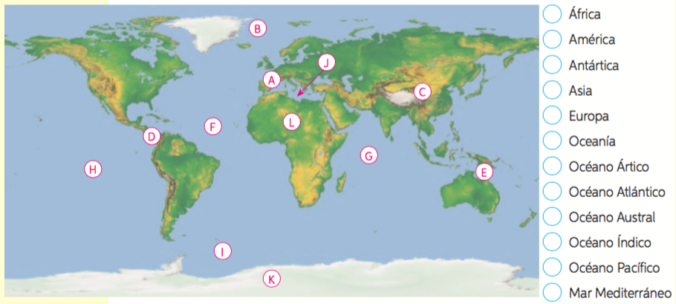

Todos los restos humanos encontrados hasta ahora en América corresponden al *Homo sapiens*, lo que ha llevado a la mayoría de los especialistas a pensar que los primeros hombres y mujeres de América llegaron desde otros territorios como Asia y Oceanía. Pero ¿cuándo sucedieron estas migraciones? ¿Y cómo lo hicieron? Existen varias teorías que han intentado responder a estas preguntas.

1.- Completa la siguiente tabla con la descripcion de cada Teoría de expansión del homo sapiens y luego completa el mapa con la simbología de cada hipótesis de las rutas.

|  |  |
| --- | --- |
| **RUTAS** | **DESCRIPCION** |
|  |  |
|  |  |
|  |  |
|  |  |
|  |  |

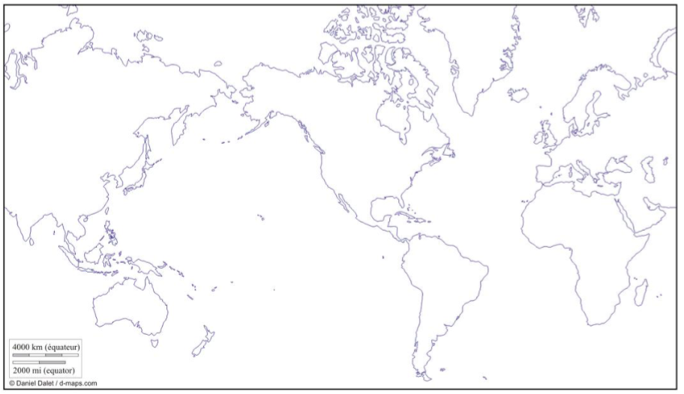

|  |
| --- |
| **SIMBOLOGIA** |